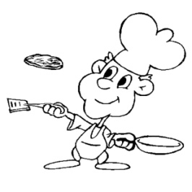
Miam miam, mangeons des crêpes
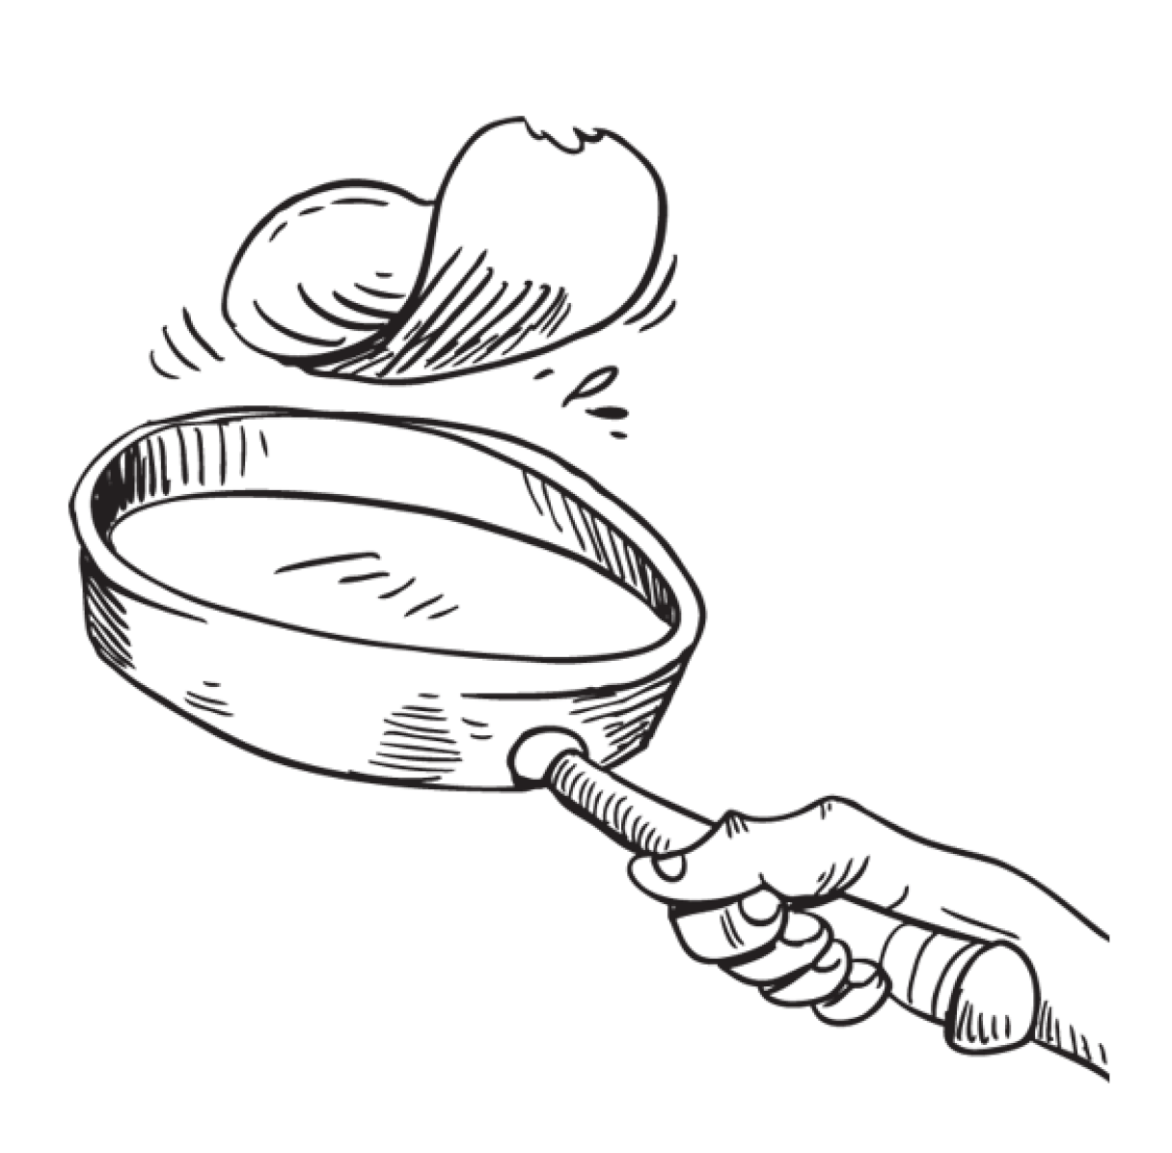

Miam miam, mangeons des crêpes,
Salées ou bien sucrées
Dégustons ces galettes
Au dessert en entrée
Miam miam, mangeons des crêpes
Légères ou bien dorées
Faisons sauter nos crêpes
Sans les faire tomber
Venez dans la cuisine
On va bien rigoler
Mélangeons la farine
Et un litre de lait
Le jaune, le blanc des œufs
Du sel un peu de beurre
Les enfants sont heureux,
Vive la chandeleur !
Tartinons de fromage,
De crème et de jambon
Plus ou moins davantage
De viande ou champignons
Chauffer à petit feu,
Replier bien en deux
Et d’un coup de fourchette,
Faire glisser dans l’assiette !
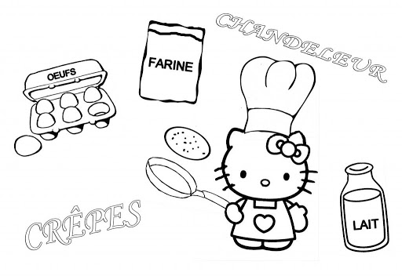
Si après ce festin,
Vous avez encore faim
Gardez un peu de pâte
Au fond de votre jatte
Ajoutez-y du sucre
Ou de la confiture
Du miel, du chocolat
Ou du sirop de mûre !

Miam miam, mangeons des crêpes

Miam miam, mangeons des crêpes,
Salées ou bien mangeons d
Dégustons ces mangeons d
Au dessert en entrée
Miam miam, mangeons d
Légères ou bien dorées
Faisons sauter nos mangeo
Sans les faire tomber
Venez dans la cuisine
On va bien rigoler
Mélangeons la mange
Et un litre de mange
Le jaune, le blanc des mange
Du sel un peu de mange
Les enfants sont heureux,
Vive la chandeleur !
Tartinons de mange,
De crème et de mange
Plus ou moins davantage
De mange ou mangeons d
Chauffer à petit feu,
Replier bien en deux
Et d’un coup de mangeons d,
Faire glisser dans mangeons d!
Si après ce festin,
Vous avez encore mange
Gardez un peu de pâte
Au fond de votre jatte
Ajoutez-y du mange
Ou de la mangeons d
Du miel, du mangeons d
Ou du sirop de mange!
